Методическая разработка
внеклассного мероприятия
«Единицы измерения – вчера, сегодня, завтра».
Пояснительная записка
В 7-м классе ребята начинают изучать новый предмет «Физика». Появляются новые термины, переменные, формулы и необходимость применения единиц измерения физических величин. На начальном этапе изучения физики школьники неохотно используют единицы величины, недопонимая как важно их указывать. А каждая единица измерения раскрывает физический смысл данной величины.
Мероприятие разработано для углубления понимания изучаемого материала. Через исторические события ребята познакомятся со старинными мерами длины и веса, научаться их сопоставлять с современными мерами и применять полученные знаний на практике.
Проведение внеурочного мероприятия позволит реализовать несколько направлений функциональной грамотности: читательская, математическая, естественнонаучная, креативная.
Для проведения мероприятия необходимо предварительная подготовка как для учителя, так и для ребят.
- Сформировать команды (по 4 человека).
- Выбрать группу ребят для инсценировки эпизодов, предварительно прорепетировав (желательно костюмированная инсценировка).
- На платформе Сферум создать группы (беседы), соответствующие количеству команд.
- На каждую команду должен быть ноутбук (планшет, телефон).
Цель внеклассного мероприятия:
расширить знания учащихся о старинных и современных единицах измерения, их взаимосвязи.
Задачи мероприятия:
- познакомить учащихся со старинными мерами длины;
- научить переводить старинные меры длины в современные;
- расширить кругозор учащихся.
Сценарий
- Приветствие.
1. Цитаты из произведений:
П. П. Ершов, «Конёк-горбунок»:
Да ещё рожу конька
Ростом только в три вершка,
На спине с двумя горбами
Да с аршинными ушами.

Дж. Свифт «Путешествия Гулливера»
«Средний рост мужчины-лилипута слегка превышает шесть дюймов. Этой величине здесь пропорционально соответствуют и животные, и растения. Так, лошади и быки не вырастают выше четырёх или шести дюймов, а овцы — выше полутора дюймов».
Какой рост конька-горбунка и лилипутов в сравнении с нашим?
Что такое три вершка, аршин, дюйм…Как их сопоставить с современными мерами длины?!
На этот вопрос мы должны сегодня получить ответ!

2. Постановка задач мероприятия.
Ребята, сегодня мы с вами окажемся в разных эпохах и странах. Местные жители (актёры инсценировок) будут говорить о своих мерах длины, веса и других величин. Ваша задача перевести их в Систему Интернациональную (СИ). У каждой команды есть подсказка – сопоставление мер с СИ.
Полученные ответы, вы отправляете модератору групп. Учитывается правильность ответов и быстрота выполнения.

- Путешествие.
1. Древняя Греция.
Беседа двух философов – Сократа и его ученика.
- Что, по-твоему, уважаемый ученик, есть динамеос?» (сила)
- Динамеос, по-моему, дорогой Сократ, есть давление, то, что гнет и не пускает, если она извне, и то, что распирает и наполняет восторгом и волнительным страхом, если она внутри.
- А сколько динамеос затратит Леонид с Родоса, пробегая 2 стадии? И как богат его резерв?
- Насколько я понимаю, уважаемый учитель, важно знать его рост, длину ноги.
- Ну, предположим наш олимпиец роста 24 пальм, его ступня почти что пехус, а весит он 3 таланта.
- Могу одно сказать, учитель, внутренний динамеос его велик!
подсказка
Стадий олимпийский - 192,28 м
ладонь (пальм) - 7,4 см
ступня, нога, (пус) - 29,62 см
локоть (пехий, пехус) - 44,4 см
талант – 25,5 кг.
2. Русь 18 век.
Беседа купца и слуги его.
- Пронька, поди ж сюды, да побыстрее.
- Слушаюсь, Иван Матвеевич.
- На медни в соседнюю лавку, что в 3 верстах, завезли парчи турецкой. Ступай, окоянный, да привези мне 5 аршин ткани заморской.
- Батюшка, Иван Матвеич, почём зря лапти топтать, аки сукна то! Амбар то пуст.
- Ишь прыткий, яки шельма. Всё свидел!
- Не вели пороть, батюшка, всё за ради вас.
- Ладно тебе, коли так. Возьмёшь ещё полпуда муки, да 10 фунта сахара. Ступай, хватит лясы точить.
подсказка
Аршин - 0,7112м
1 верста - 1066,8 м.
1 пуд – 16,38 кг
1 фунт – 0,41 кг
3. Англия 19 век.
Беседа Шерлока Холмса и доктора Уотсона.
- Джон, нам предстоит отправиться в графство Суссекс для решения очень интересной загадки!
- Холмс, но это же почти 3500 миль!
- Знаю, поэтому отправляемся через четверть часа, до отправления поезда нам необходимо преодолеть 5076 футов до вокзала «Паддингтон».
- Холмс, мне с собой брать саквояж?
- Думаю, да. Кроме этого, возьмите 2 унции гваяколовой смолы и 1,5 фунта каменноугольной смолы и полдюйма лакмуса.
подсказка
Английские меры длины:
Дюйм (inch) = 25,4 мм (2,54 см)
Фут (foot) = 0,3048 м (или 12 дюймов)
Ярд (yard) = 0,9144 м (или 3 фута)
Миля (mile) = 1,609 км (или 1,760 ярда)
Английские меры веса:
Унция (ounce, oz) = 28,35 г
Фунт (pound) = 453,59 г (или 16 унций)

4. 21 век. Разговор двух приятелей из России и Америки по видеозвонку.
- Привет, Влад!
- Привет, Оливер!
- Влад, я жду тебя в гости, у нас сейчас жара 80 градусов, погода замечательная!
- Оливер, как так может быть, при такой температуре вообще невозможно выжить!
- Почему нельзя?! Можно! У нас в Калифорнии ещё жарче бывает.
- Ты, наверное, что-то напутал! А у нас ещё зима, но снег начал таять.
- Да, да, я знаю, сейчас у вас около 32 градусов.
- Оливер! Да ты что, совсем там перегрелся у себя в Америке! Я говорю, что у нас ещё зима, только снег начинает таять!
- Влад, ты сегодня какой-то нестабильный. Тебе надо успокоиться, попей чай. Завари его при 212 градусов, только тогда он будет бодрым.
- Оливер, ты заболел?!
- Нет, Влад, я здоров и моя температура 97,88 градусов!
- Оливер, наверное, я себя не очень хорошо чувствую…
подсказка
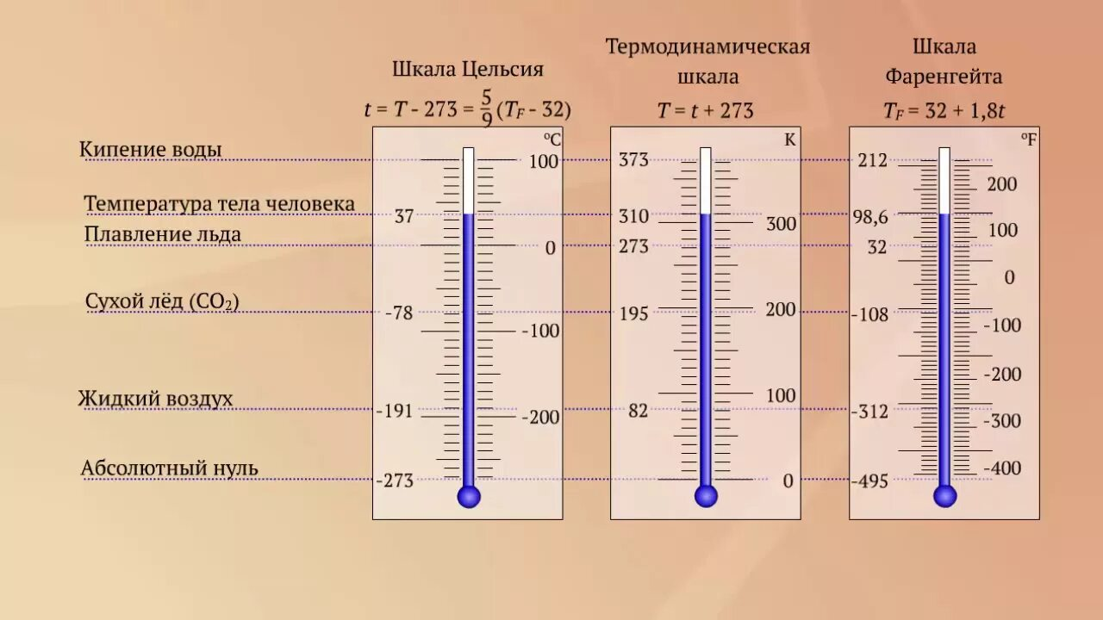
- Фантазия
Необходимо придумать свою мерную систему, свои единицы измерения и свой перевод в СИ для расстояния, массы, температуры (отправить модератору, для вывода на общий обзор). Придумать историю с применением ваших единиц измерения. Каждая команда рассказывает эту историю для всех.
- Рефлексия.
А всё-таки, какой рост у конька-горбунка и лилипутов, а какова длина ушей конька?
- Подведение итогов.
Сведения об авторе
ФИО
Придатченко Лариса Анатольевна
место работы
МУНИЦИПАЛЬНОЕ БЮДЖЕТНОЕ ОБЩЕОБРАЗОВАТЕЛЬНОЕ УЧРЕЖДЕНИЕ ИГРИНСКАЯ СРЕДНЯЯ ОБЩЕОБРАЗОВАТЕЛЬНАЯ ШКОЛА №4
Должность
Учитель физики
Адрес организации
427145, Удмуртская Республика, Игринский район, п.Игра, микрорайон Нефтяников, д.49
телефон: 89124547321
почта: larisaprid@yandex.ru

